29 .04.2020
WITAM DROGIE DZIECI
ZAPRASZAM DO ZABAWY!

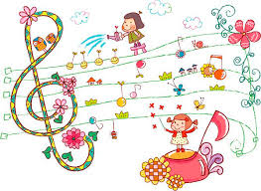

Temat: Zabawy przy piosence ,, Nasze uszy słyszą świat”.

1. ZABAWA ,,POZWÓLCIE MÓWIĆ PAPIERKOM.”
Rodzic mówi, że często ludzie zaśmiecają papierkami różne miejsca, ale papier można także
wykorzystać do różnych ćwiczeń słuchowych.
Rodzic daje dziecku po małej kartce papieru.
- Dziecko drze trzymaną kartkę papieru na dwie części, wsłuchując się w odgłos , który
powstaje podczas wykonywania tej czynności.
- Dziecko drze papier najpierw bardzo szybko, potem- bardzo wolno. Zwracając uwagę na różnice między powstającymi dźwiękami.
- Dziecko zgniata również rózne rodzaje papieru i plastikowe torebki. Przysłuchując się powstałym dźwiękom.
- Dziecko robi papierowe kulki różnej wielkości, a następnie nasłuchuje, jakie odgłosy powstają, gdy upuszcza kulki na podłogę.
- Dziecko wrzuca zgnieciony papier do kosza.

2.POSŁUCHAJ PIOSENKI ,,NASZE USZY SŁYSZĄ ŚWIAT.”
https://www.youtube.com/watch?v=NCvIZ9rIkeg

SŁOWA PIOSENKI
1. Każdy z nas ma dwoje oczu,
które widza wszystko.
Błękit nieba,biały domek,
zieleń traw i listków,
traw i listków.

Ref. Uszy słyszą ptaków śpiew,
dzwonki deszczu , granie drzew,
a nad stawem chóry żab-
nasze uszy słyszą świat

2. Każy z nas ma jeden nosek
do wąchania kwiatów,
do wąchania.
Czasem także do kichania,
lecz na szczęście rzadko,
do kichania.

Ref. Uszy słysza ptaków śpiew...

3. ROZMOWA NA TEMAT PIOSENKI.
- Z ilu zwrotek składa się piosenka?
- Czy ma refren?
- Co robią oczy? Co robią uszy?
- Do czego służy nosek?

4. ZABAWA PRZY PIOSENCE.
Dziecko podczas pierwszej zwrotki spaceruje po pokoju, naśladując rozglądanie się dookoła. Podczas refrenu dziecko zatrzymuje się i wspólnie z rodzicem wyklaskuje rytm piosenki. Podczas
drugiej zwrotki dziecko również spaceruje po pokoju , ,,wąchając kwiatki a potem kichaja.”

PROPOZUCJA ZABAWY MUZYCZNEJ-,,ZABAWA MUZYCZNA Z KUBKAMI.”

https://www.youtube.com/watch?v=ZrcxKd0vLyc

JAK CHCESZ TO ZAŚPIEWAJ PIOSENKĘ, TAK JAK POTRAFISZ- SAMODZIELNIE
ALBO Z RODZICEM :)
MIŁEJ ZABAWY!

POKOLORUJ NUTKĘ NA ULUBIONY KOLOR.

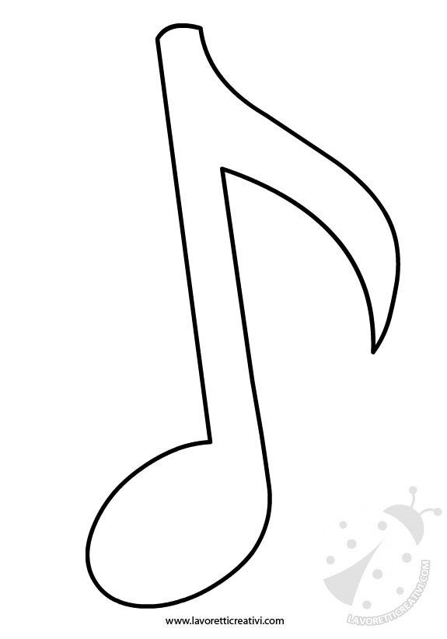

POKOLORUJ OBRAZEK WEDŁUG KODU.
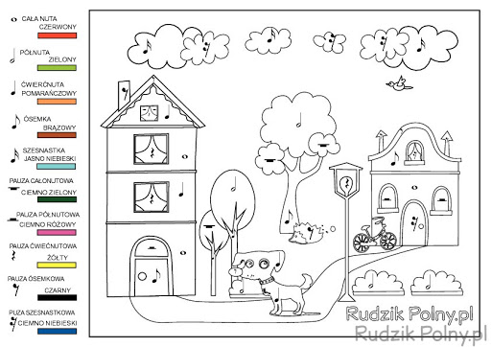

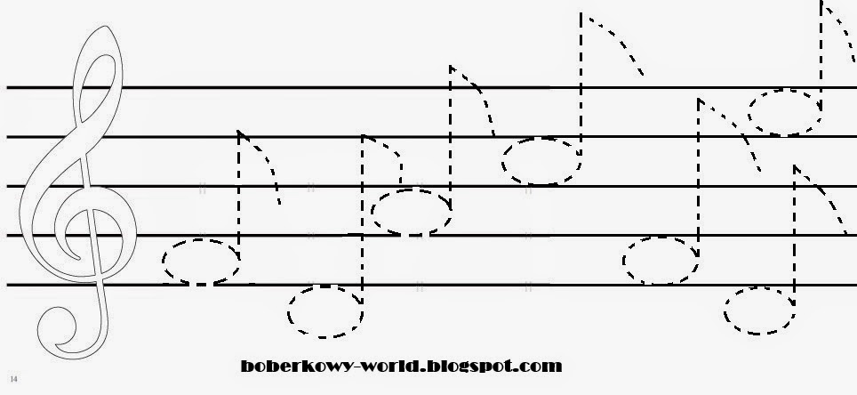
RYSUJ PO ŚLADZIE.

POZDROWIAM SERDECZNIE p. Asia

